МБДОУ «Лямбирский детский сад №3 комбинированного вида»
Мордовия

Дидактическая игра «Теремок»

Разработала:воспитатель
Хасанова Ирина Владимировна

Образовательные области: Познание, Здоровье, Коммуникация, Безопасность, Труд.
Игра рассчитана на детей 5-7 лет.
Актуальность:
Дошкольники еще не умеют управлять своим поведение, у них еще не выработалась способность предвидеть возможную опасность. Привычки, закрепленные в детстве, остаются на всю жизнь, поэтому одной из важных проблем в обеспечении безопасности дорожного движения является профилактика детского дорожно-транспортного травматизма.
Место использования: непосредственно образовательная и индивидуальная деятельность.
Задачи игровые: Создавать условия для сознательного изучения детьми Правил дорожного движения. Развивать у детей способности к предвидению возможной опасности в конкретно меняющейся ситуации и построению адекватного безопасного поведения. Формировать у дошкольников привычку правильно вести себя на дорогах. Воспитывать уважительное отношение к участникам дорожного движения.
Цель: Научить детей ориентироваться по дорожным знакам. Формирование у детей среднего дошкольного возраста навыков безопасного поведения на дорогах. Познакомить дошкольников с правилами и нормами безопасного поведения для приобретения социального опыта. Сформировать умение у детей ориентироваться на улице символическими средствами дорожного движения. Умение планировать этапы своих действий, аргументировать свой выбор. Формировать навыки безопасного поведения на дороге. Довести до сознания детей важность соблюдения Правил дорожного движения.
Материал: Круги с окошечками, в которых размещены дорожные знаки.
Число игроков 1-5 человек.
Правила игры: Воспитатель или дети крутят круг с окошечком и называют дорожный знак.
Организация детей на игру:
Воспитатель предлагает детям отправиться в страну дорожных знаков, для того чтобы познакомиться и запомнить назначение дорожных знаков и уметь ориентироваться на улицах города и соблюдать ПДД.
Ход игры: Воспитатель берет круг, перемещает окошечко и просит ребенка назвать появившийся в нем знак и объяснить его значение. Если ребенок назвал правильно, ему дается фишка. Победил тот, у кого больше фишек.
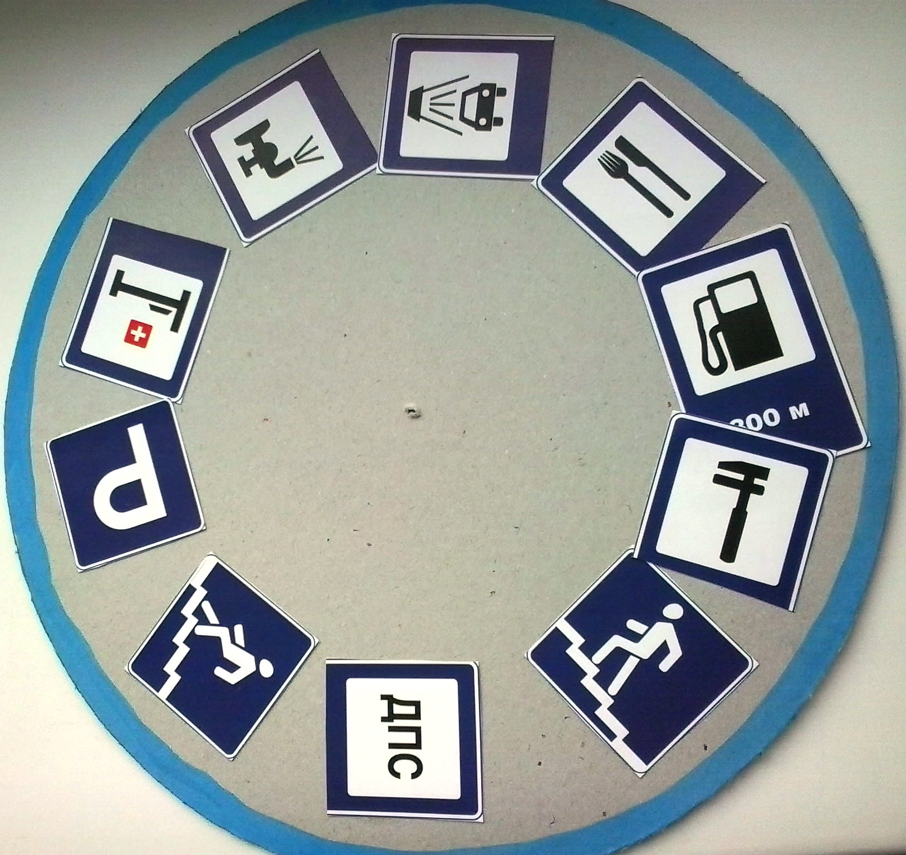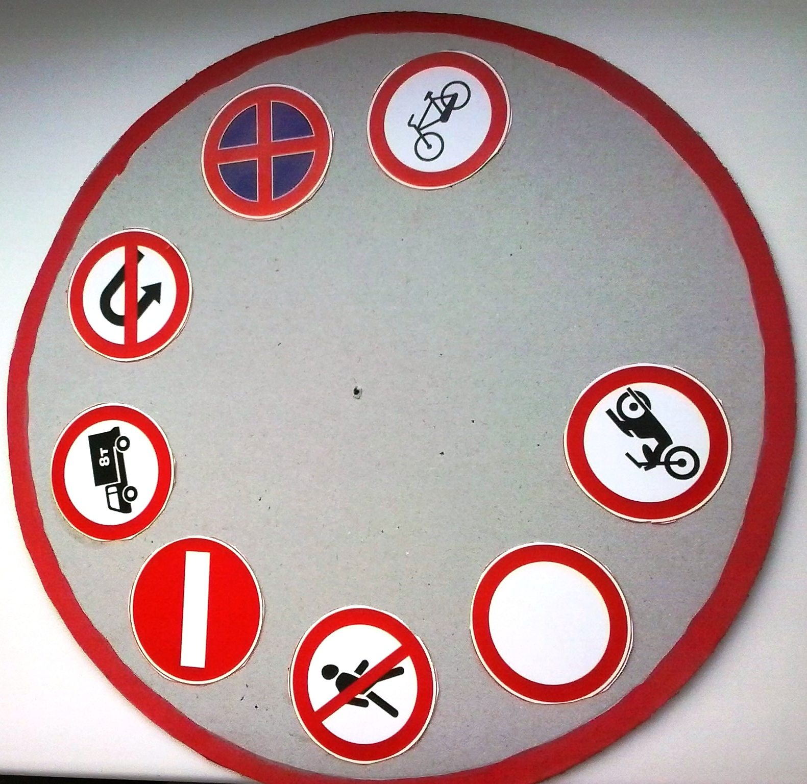

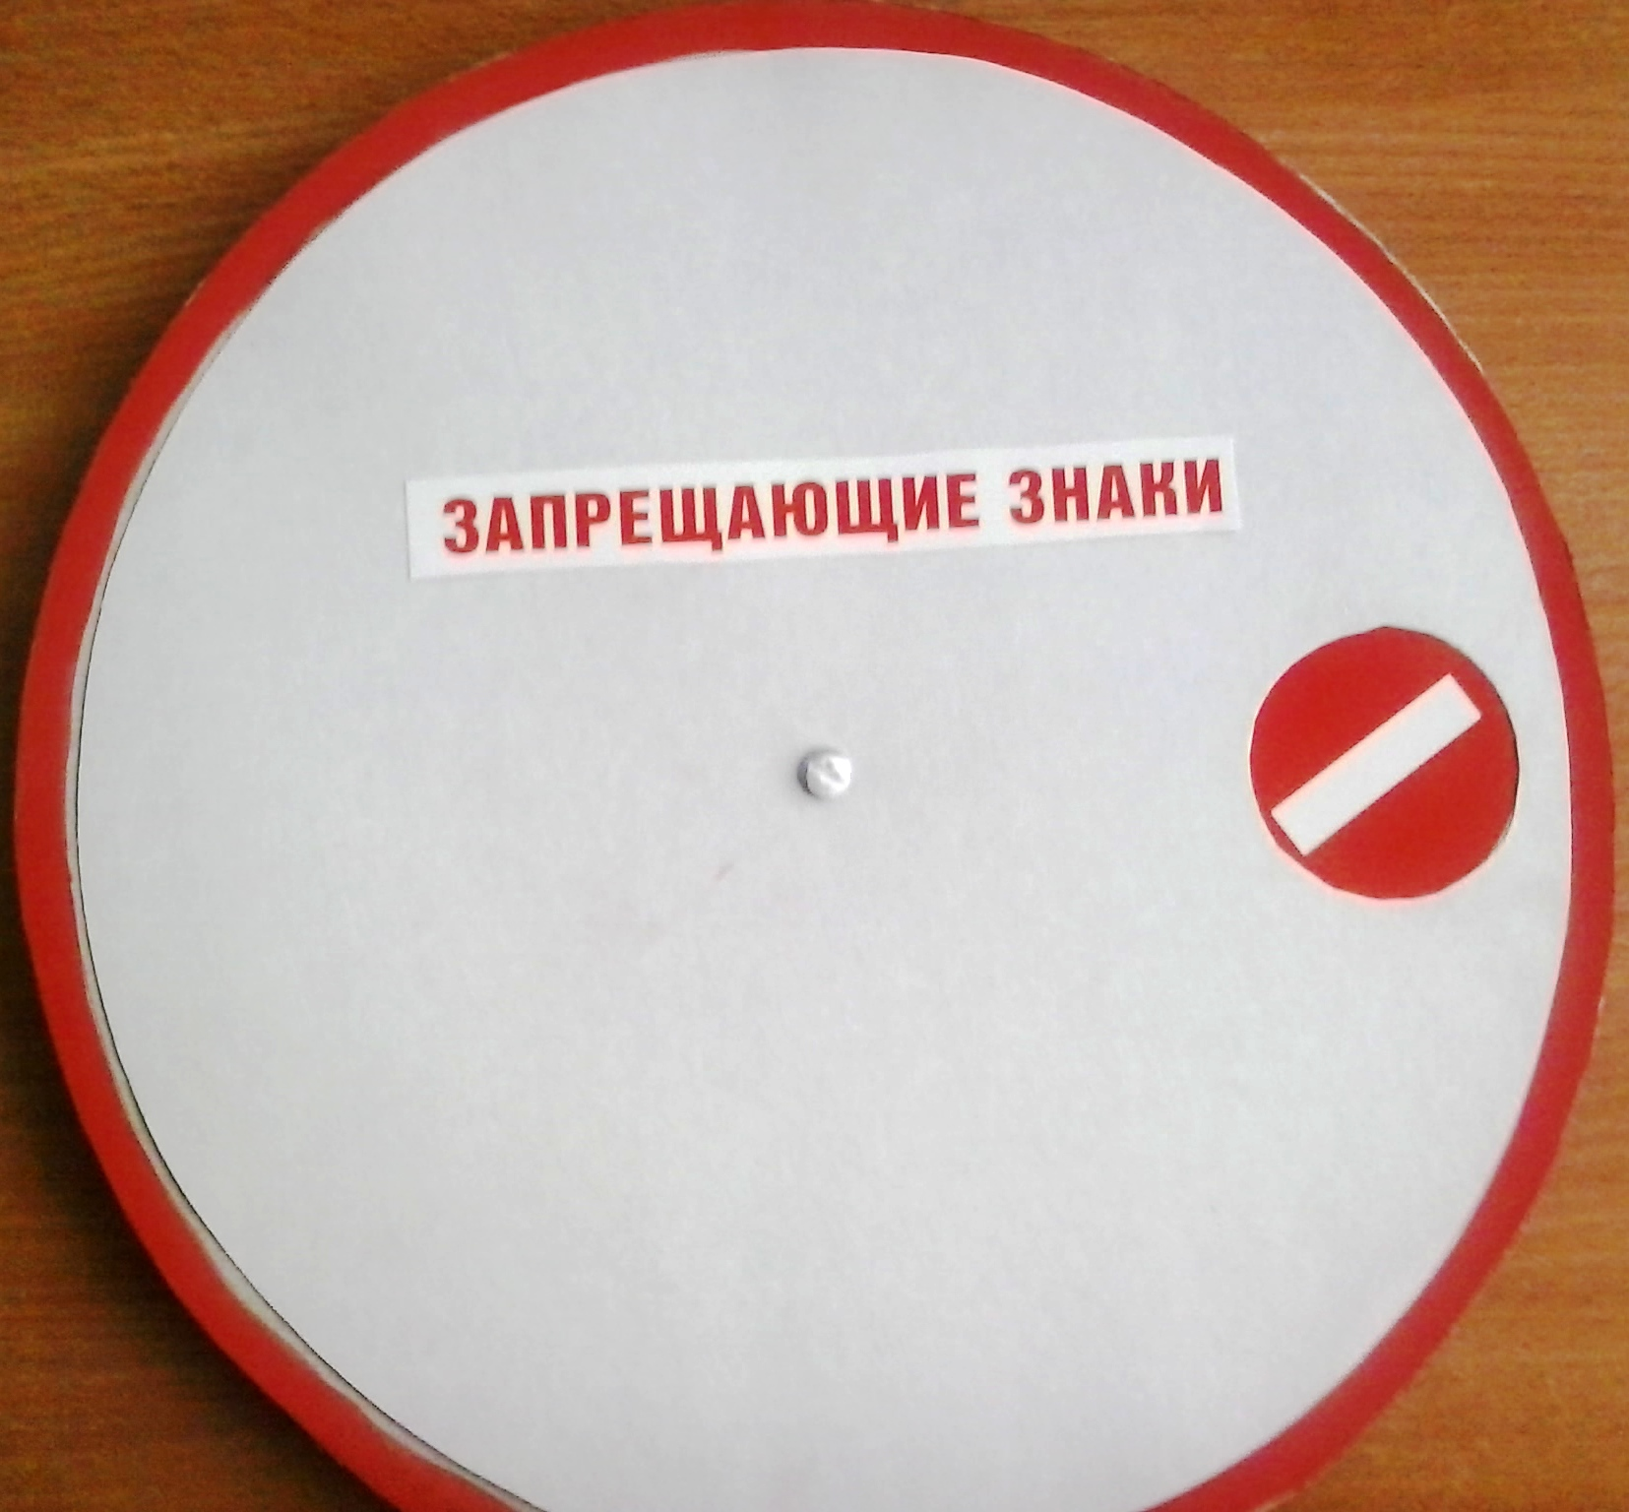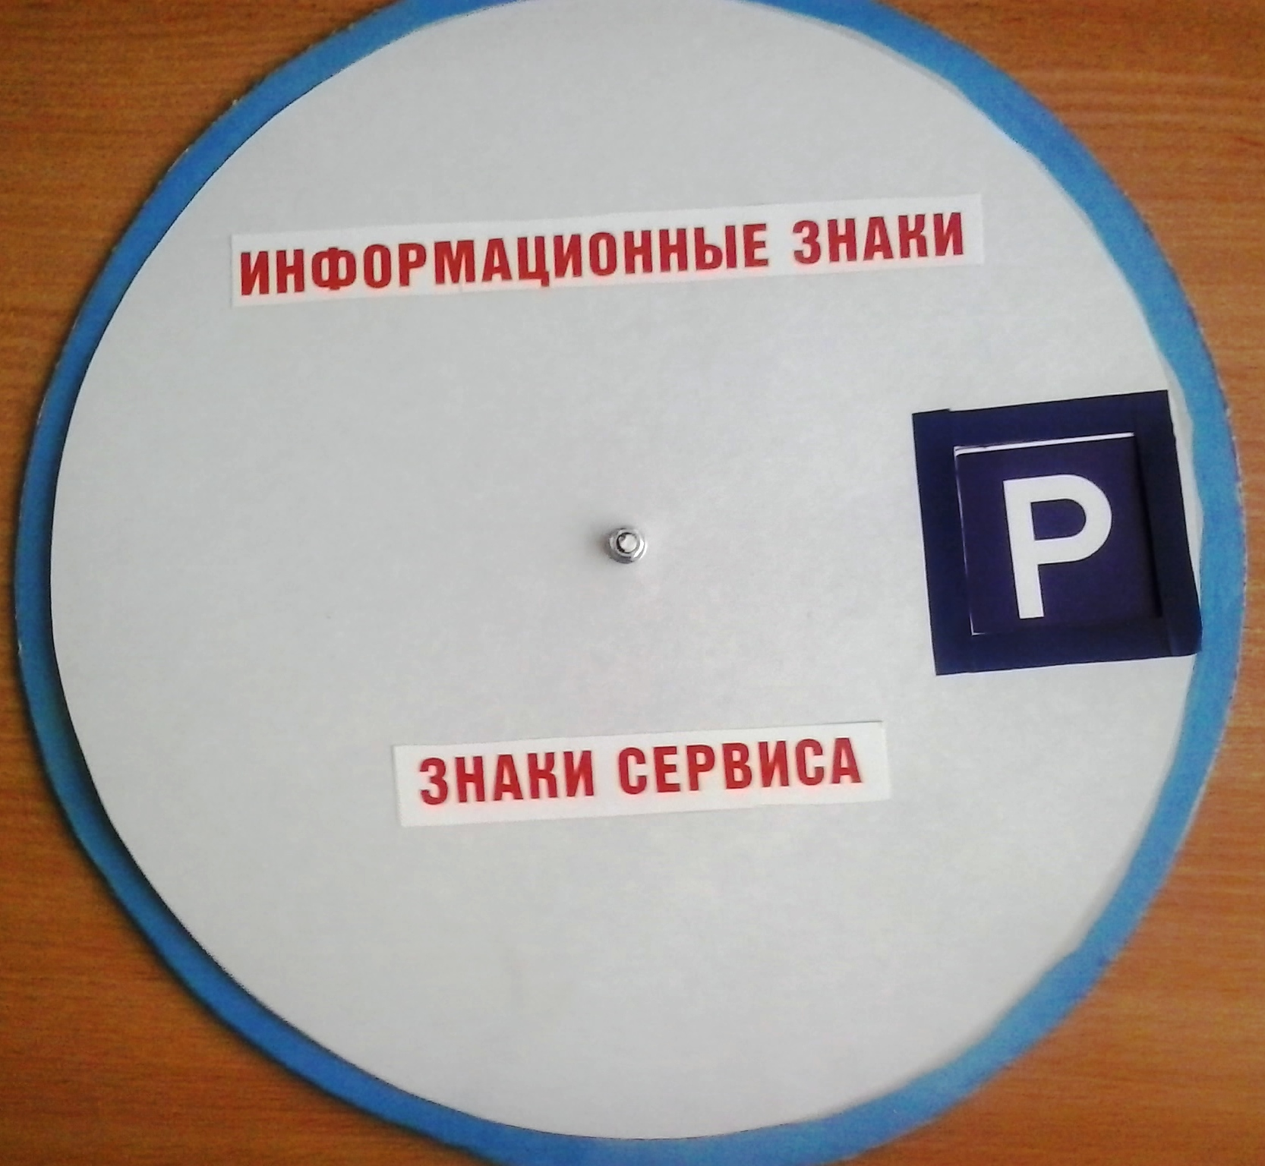

Фотографии из личного архива.

Литература:
1.К.Ю.Белая Формирование основ безопасности у дошкольников, Пособие для педагогов дошкольных учреждений и родителей - М.,Мозаика-Синтез,2012.
2.Как обеспечить безопасность дошкольников: Конспекты занятий по основам безопасности детей дошкольного возраста: Книга для воспитателей детского сада/К.Ю.Белая, В.Н.Зимонина - М.;Просвещение 2001г.

